Topographie Südamerika

KARTE NORD
Länder
Kolumbien
Venezuela
Ecuador
Perú
Brasilien

Städte
Medellín
Bogotá (Kolumbien)
Maracaibo
Caracas (Venezuela)
Cayenne
Quito (Ecuador)

Gebiet
Französisch Guayana

Gebirge/Gewässer
Orinoco
Chimborazo (6267 m)
Anden / Kordilleren
Amazonas
Karibik

KARTE SÜD
Meere/Kaps
Perú
Brasilien
Bolivien
Chile
Paraguay
Argentinien
Uruguay
Städte

Städte
Lima (Perú)
Nazca
Cuzco
La Paz (Bolivien)
Potosí
Manáus
Brasília (Brasilien)
Rio de Janeiro
São Paulo
Porto Alegre
Arica
Santiago de Chile (Chile)
Buenos Aires (Argentinien)
Ushuaia
Montevideo (Uruguay)

Gebiete/Inseln
Altiplano
Pampa
Gran Chaco
Atacama-Wüste
Patagonien
Feuerland
Falkland (britisch)
Südgeorgien (britisch)

Berg
Aconcagua (6960 m)

Gewässer
Titicacasee
Paraná
Rio de la Plata
Magellanstrasse
Kap Hoorn
Pazifik
Atlantik

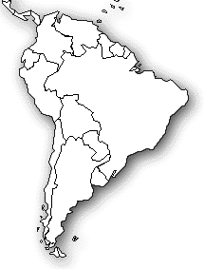 | Sprachen
Bevölkerungsdichte

hoch

mittel

niedrig

